УТВЕРЖДЕНА
Постановлением Администрации
город Переславля-Залесского
от ___________ № ____________
Схема расположения земельного участка или земельных участков
на кадастровом плане территории

Условный номер земельного участка |  | 76:11:190307:ЗУ1
Площадь земельного участка |  | 2 842 м²
(указывается проектная площадь образуемого земельного участка, вычисленная с использованием федеральной государственной географической информационной системы, обеспечивающей функционирование национальной системы пространственных данных, которой является федеральная государственная географическая информационная система "Единая цифровая платформа "Национальная система пространственных данных" (далее - информационная система), или иных технологических и программных средств с округлением до 1 квадратного метра. Указанное значение площади земельного участка может быть уточнено при проведении кадастровых работ не более чем на десять процентов)
Обозначение характерных точек границ | Координаты, м
Обозначение характерных точек границ | (указываются в случае подготовки схемы расположения земельного участка с использованием информационной системы или иных технологических и программных средств. Значения координат, полученные с использованием указанных технологических и программных средств, указываются с округлением до 0,01 метра)
Обозначение характерных точек границ | X |  | Y
1 | 2 |  | 3
н1 | 260 617,79 |  | 1 280 850,97
н2 | 260 599,02 |  | 1 280 907,79
н3 | 260 563,78 |  | 1 280 896,63
н4 | 260 559,23 |  | 1 280 895,24
н5 | 260 559,70 |  | 1 280 892,14
н6 | 260 570,51 |  | 1 280 855,30
н7 | 260 573,53 |  | 1 280 843,35
н8 | 260 578,01 |  | 1 280 830,01
н9 | 260 583,91 |  | 1 280 832,33
н10 | 260 590,24 |  | 1 280 834,84
н11 | 260 592,13 |  | 1 280 829,98
н12 | 260 595,58 |  | 1 280 820,66
н13 | 260 601,25 |  | 1 280 822,60
н14 | 260 595,37 |  | 1 280 843,51
н1 | 260 617,79 |  | 1 280 850,97

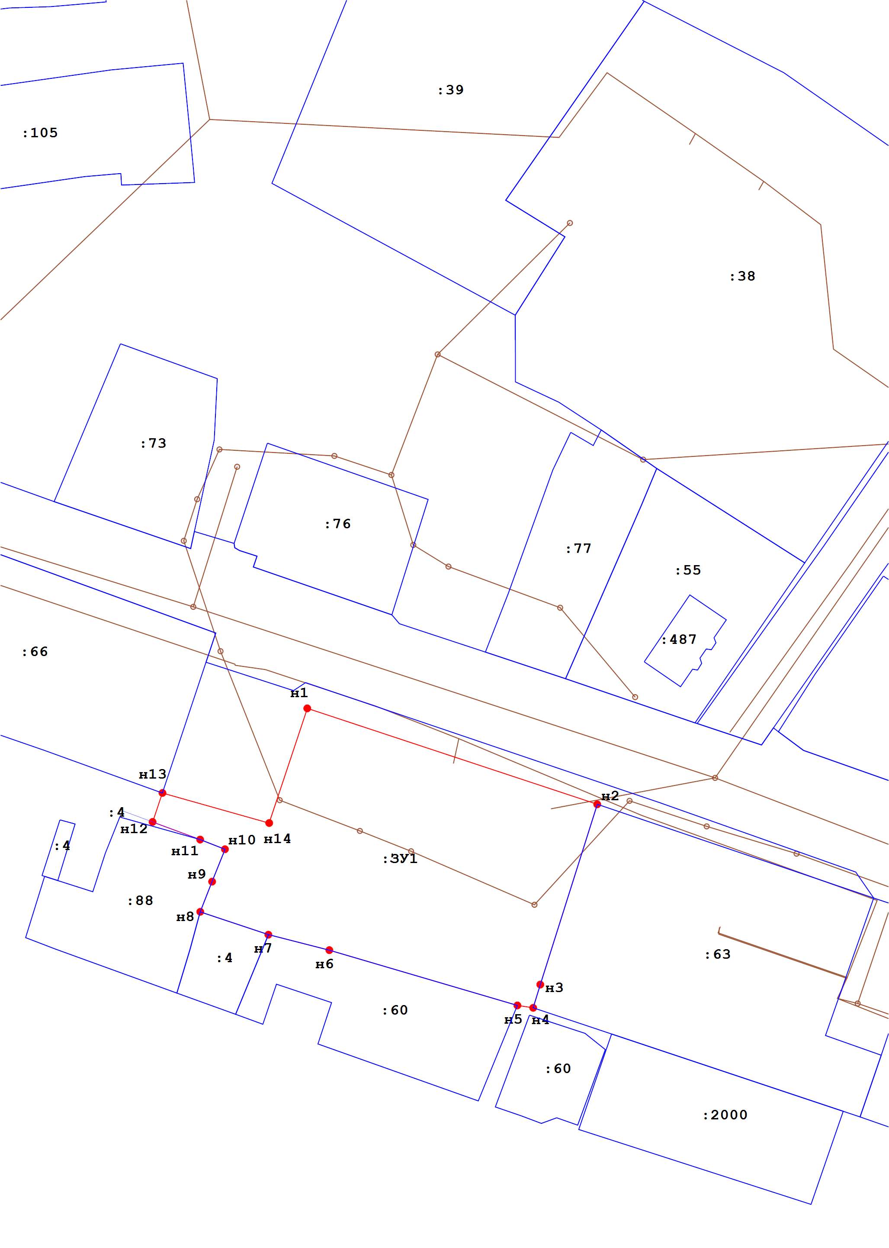
Масштаб 1 : 1000, МСК-76
Условные обозначения:
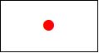 | Характерная точка границы земельного участка, сведения о которой отсутствуют в ЕГРН, местоположение которой определено при кадастровых работах (новая характерная точка)
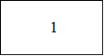 | Надписи номеров существующих характерных точек в ЕГРН
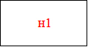 | Надписи номеров вновь образованных характерных точек (межевые знаки)
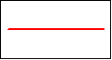 | Часть границы, местоположение которой определено при выполнении кадастровых работ
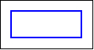 | Часть границы, сведения ЕГРН о которой позволяют однозначно определить ее положение на местности
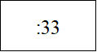 | Надписи кадастрового номера земельного участка
76:11:151201 | Обозначение кадастрового квартала

